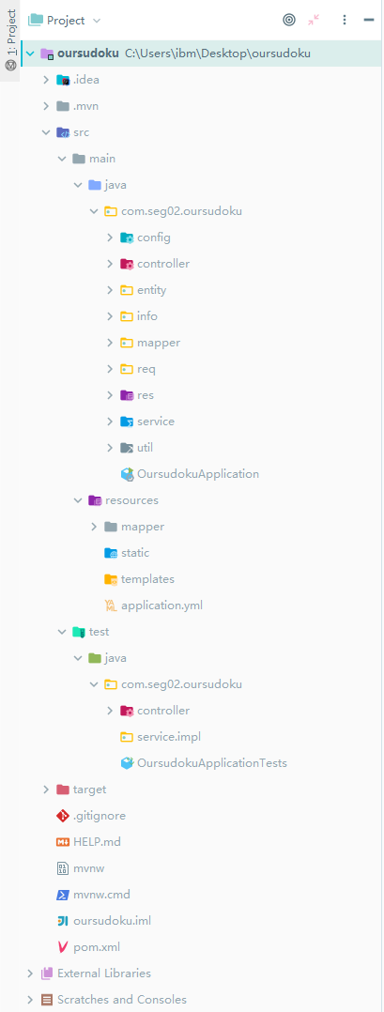后端代码文件树见图

一级目录

|  |  |
| --- | --- |
| 目录名 | 目录内容或文件作用 |
| .idea | IDEA配置文件 |
| .mvn | maven配置文件 |
| src | 源码文件夹 |
| target | 编译生成的可执行文件夹 |
| .gitignore | git配置文件 |
| Help.md | 项目相关文件 |
| mvnw | 项目相关文件 |
| mvnw.cmd | 项目相关文件 |
| oursudoku.iml | 项目相关文件 |
| pom.xml | springboot项目依赖 |

src目录下内容

|  |  |  |  |  |
| --- | --- | --- | --- | --- |
| main | java | com.seg02.oursudoku | config | 配置类文件夹 |
| controller | contreller层 |
| entity | mapper层数据 |
| info | service层数据 |
| mapper | mapper层 |
| req | Request请求  数据类 |
| res | Resource返回  数据类 |
| service | 服务层 |
| util | 工具类 |
| OursudokuApplication.java | 项目入口类 |
| resources | mapper | mapper层xml文件 |  |
| static | 静态文件 |  |
| templates |  |  |
| application.yml | 数据库连接配置 |  |
| test | java | com.seg02.oursudoku | controller | 控制层测试 |
|  | service.impl | 服务层测试 |
|  | OursudokuApplicationTests | 入口测试类 |

config目录下内容

|  |  |
| --- | --- |
| 文件名 | 文件内容 |
| AuthenticationInterceptor | 暂无用 |
| CorsConfig | 跨域配置类 |
| WebSecurityConfig | 拦截器配置类 |

controller目录下内容

|  |  |
| --- | --- |
| 文件名 | 文件内容 |
| AccountController | 用户控制类 |
| BlogsControler | 解法控制类 |
| ProblemController | 问题控制类 |
| RateController | 天梯控制类 |
| readme0.0.x.md | 接口文档 |
| RewardController | 悬赏控制类 |
| RoomController | 比赛控制类 |
| RoomMemverController | 房间人员控制类 |
| SolveController | 解法控制类 |

entity目录下内容

|  |  |
| --- | --- |
| 文件名 | 文件内容 |
| Account | 账户信息mapper层数据实体 |
| AccountPublic | 账户公开信息mapper层数据实体 |
| Blogs | 解法信息mapper层数据实体 |
| Problem | 问题信息mapper层数据实体 |
| Rate | 天梯信息mapper层数据实体 |
| Reward | 悬赏信息mapper层数据实体 |
| Room | 比赛信息mapper层数据实体 |
| RoomMemver | 比赛人员信息mapper层数据实体 |
| Solve | 解法信息mapper层数据实体 |

Info目录下内容

|  |  |
| --- | --- |
| 文件名 | 文件内容 |
| AccountInfo | 账户信息service层数据实体 |
| AccountPublicInfo | 账户公开信息service层数据实体 |
| BlogInfo | 解法简略信息service层数据实体 |
| BlogsInfo | 解法详细信息service层数据实体 |
| ProblemInfo | 问题信息service层数据实体 |
| RateInfo | 天梯信息service层数据实体 |
| RewardInfo | 悬赏信息service层数据实体 |
| RoomInfo | 比赛信息service层数据实体 |
| RoomMemverInfo | 比赛人员信息service层数据实体 |
| SolveInfo | 通过信息service层数据实体 |
| SolveRankInfo | 通过排名信息service层数据实体 |

mapper目录下内容

|  |  |
| --- | --- |
| 文件名 | 文件内容 |
| AccountMapper | 账户mapper层java类 |
| BlogsMapper | 解法mapper层java类 |
| ProblemMapper | 问题mapper层java类 |
| RateMapper | 天梯mapper层java类 |
| RewardMapper | 悬赏mapper层java类 |
| RoomMapper | 比赛mapper层java类 |
| RoomMemverMapper | 比赛人员mapper层java类 |
| SolveMapper | 解法mapper层java类 |

req目录下内容

|  |  |
| --- | --- |
| 文件名 | 文件内容 |
| AccountLoginReq.java | 账户登录请求数据实体类 |
| AccountPublicMessageReq.java | 账户公共信息获取请求数据实体类 |
| AccountRegisterReq.java | 账户注册请求数据实体类 |
| AccountUpdatePwdReq.java | 账户更新密码请求数据实体类 |
| BlogCreatReq.java | 解法新建请求数据实体类 |
| BlogReq.javaProblemChooseReq.java | 解法信息请求数据实体类 |
| ProblemMessageReq.java | 问题信息请求数据实体类 |
| ProblemsInsertReq.java | 问题新建请求数据实体类 |
| RateLimitReq.java | 天梯获取请求数据实体类 |
| RatePageCountReq.java | 天梯页面数量获取请求数据实体类 |
| ResetPwdReq.java | 重置密码请求数据实体类 |
| RewardCreatReq.java | 悬赏新建请求数据实体类 |
| RewardJudgeReq.java | 悬赏判断请求数据实体类 |
| RewardPageReq.java | 悬赏页面请求数据实体类 |
| RoomCreatReq.java | 新建比赛请求数据实体类 |
| RoomJoinReq.java | 加入房间请求数据实体类 |
| RoomMemberReq.java | 房间人员请求数据实体类 |
| RoomPageReq.java | 房间页面请求数据实体类 |
| RoomStateReq.java | 房间状态请求数据实体类 |
| SolveJudgeReq.java | 判断是否解出请求数据实体类 |
| SolveRankReq.java | 解出天梯请求数据实体类 |
| SolveSubmitReq.java | 解出提交请求数据实体类 |

res目录下内容

|  |  |
| --- | --- |
| 文件名 | 文件内容 |
| AccountPublicMessageRes.java | 账户公共信息获取数据实体类 |
| AccountRes.java | 账户信息获取数据实体类 |
| BlogCreatRes.java | 解法创建信息获取数据实体类 |
| BlogRes.java | 解法缩略信息获取数据实体类 |
| BlogsRes.java | 解法详细信息获取数据实体类 |
| ProblemPageRes.java | 问题页面信息获取数据实体类 |
| ProblemRandomRes.java | 问题随机信息获取数据实体类 |
| ProblemRes.java | 问题信息获取数据实体类 |
| RateLimitRes.java | 排位限制信息获取数据实体类 |
| RatePageCountRes.java | 排位页数信息获取数据实体类 |
| RateStaticRes.java | 排位静态信息获取数据实体类 |
| RewardRes.java | 悬赏信息获取数据实体类 |
| RoomCreatRes.java | 房间创建信息获取数据实体类 |
| RoomGameMessageRes.java | 房间比赛信息获取数据实体类 |
| RoomPageRes.java | 房间页面信息获取数据实体类 |
| SolveRankRes.java | 通过列表信息获取数据实体类 |

service.impl目录下内容

|  |  |
| --- | --- |
| 文件名 | 文件内容 |
| AccountServiceImpl | 账户信息service层接口实现类 |
| BlogsServiceImpl | 解法信息service层接口实现类 |
| ProblemServiceImpl | 问题信息service层接口实现类 |
| RateServiceImpl | 天梯信息service层接口实现类 |
| RewardServiceImpl | 悬赏信息service层接口实现类 |
| RoomServiceImpl | 比赛信息service层接口实现类 |
| RoomMemverServiceImpl | 比赛人员信息service层接口实现类 |
| SolveServiceImpl | 解法信息service层接口实现类 |

service目录下内容

|  |  |
| --- | --- |
| 文件名 | 文件内容 |
| AccountService | 账户信息service层接口类 |
| BlogsService | 解法信息service层接口类 |
| ProblemService | 问题信息service层接口类 |
| RateService | 天梯信息service层接口类 |
| RewardService | 悬赏信息service层接口类 |
| RoomService | 比赛信息service层接口类 |
| RoomMemverService | 比赛人员信息service层接口类 |
| SolveService | 解法信息service层接口类 |

util.level目录下内容

|  |  |
| --- | --- |
| 文件名 | 文件内容 |
| level1.txt | 等级1题面 |
| level2.txt | 等级2题面 |
| level3.txt | 等级3题面 |
| level4.txt | 等级4题面 |
| level5.txt | 等级5题面 |
| level6.txt | 等级6题面 |
| level7.txt | 等级7题面 |

util目录下内容

|  |  |
| --- | --- |
| 文件名 | 文件内容 |
| MD5Util.java | MD5加密工具类 |
| MyBeanUtils.java | Bean类型转换工具类 |
| MysqlGenerator.java | 代码生成工具类 |
| ProblemUtil.java | 数独问题判断工具类 |
| ResultBean.java | 返回结构bean范类 |

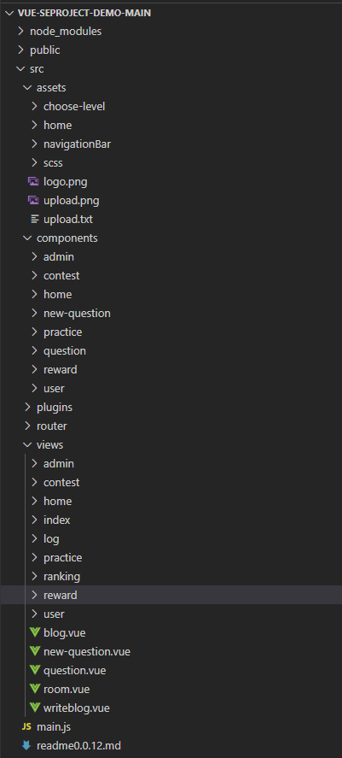

一级目录

|  |  |
| --- | --- |
| node_modules | node等配置文件 |
| public | 公用文件，一般用来放置用户下载 |
| src | 源码文件 |
| .gitgnore | Git配置文件 |
| babel.config.js | 将ES6及以上版本的代码转换为ES5的工具文件 |
| package-lock.json | 锁定安装时的包的版本文件 |
| package.json | 模块描述文件 |
| README.md | 项目运行手册 |

src下目录

|  |  |  |  |
| --- | --- | --- | --- |
| assets | choose-level | problem.png | 题目样例图片 |
| home | back.png | 主页背景图片 |
| navigationBar | user.svg | 用户默认头像 |
| scss | _variables.scss | 基础颜色布局预设 |
| style.scss | 基础布局预设 |
| logo.png | OurSudoku网站Logo图片 | |
| upload.png | 上传文件格式示例展示 | |
| upload.txt | 上传文件示例 | |
| components | admin | expandquesbank.vue | 题库扩充组件 |
| feedback.vue | 用户反馈处理 |
| userappal.vue | 用户申诉处理 |
| usermanage.vue | 用户管理 |
| contest | contest-list.vue | 比赛等级列 |
| room-table.vue | 比赛房间列表 |
| home | themeground.vue | 主页背景 |
| new-question | new-mid-part.vue | 新建题目 |
| practice | choose-level.vue | 练习等级选择 |
| practice-right.vue | 练习题目选择 |
| question | mid-part.vue | 做题主组件 |
| small-problem.vue | 题目显示小组件 |
| reward | choose-type.vue | 悬赏类型选择 |
| reward-right-solved.vue | 已解决悬赏问题 |
| reward-right.vue | 未解决悬赏问题 |
| user | headphoto.png | 用户默认头像 |
| my-user.vue | 个人用户主页 |
| user-blog.vue | 我的题解 |
| user-collection.vue | 我的收藏 |
| user-competition.vue | 我的比赛 |
| user-followers.vue | 谁关注我 |
| user-follows.vue | 我的关注 |
| user-likes.vue | 我的点赞 |
| user-message.vue | 我的信息 |
| plugins | element.js | Vue项目引入的elementUI | |
| router | index.js | 跳转路径配置文件 | |
| views | admin | main.vue | 管理主界面 |
| contest | main.vue | 比赛主界面 |
| home | main.vue | 导航栏+尾页 |
| index | main.vue | 网站主页 |
| log | forgetpwd.vue | 忘记密码 |
| login.vue | 用户登录 |
| register.vue | 用户注册 |
| practice | main.vue | 练习主界面 |
| ranking | main.vue | 排位主界面 |
| reward | main.vue | 悬赏主界面 |
| user | changepwd.vue | 修改密码 |
| main.vue | 用户主界面 |
| blog.vue | 博客展示界面 | |
| new-question.vue | 新建题目 | |
| question.vue | 做题界面 | |
| room.vue | 比赛房间界面 | |
| writeblog.vue | 编写博客 | |
| main.js | 项目入口文件 | | |
| readme0.0.12.md | 0.0.12版本接口文件 | | |